Olaf Minter: „Ich fühle mich hier beim VCW sehr wohl“

(SG / Wiesbaden / 20.08.2020) Seit 2018 ist Olaf Minter Co-Trainer des VC Wiesbaden. Zuvor trainierte der gebürtige Groß-Gerauer das Team des Volleyball Internats Frankfurt in der zweiten Bundesliga-Süd der Herren sowie diverse Jugend-Nationalmannschaften. Hier kann Minter den Gewinn der U18-Europameisterschaft der Herren zu seinem größten Erfolg in der Trainerlaufbahn zählen. Im großen VCW-Interview spricht der 37-Jährige über die Kaderplanung in der Sommerpause, die speziellen Aufgaben eines Co-Trainers und das Training in der Saisonvorbereitung.

Hallo Olaf, der Saisonabbruch im März kam sehr plötzlich. Wie hast Du die spielfreie Zeit unmittelbar nach der Saison verbracht?

Die meiste Zeit habe ich tatsächlich zu Hause verbracht. Mit meiner Frau war ich jeden Tag länger spazieren. Wir haben uns sogar spontan Fahrräder gekauft, um nicht komplett in der Wohnung zu „versauern“ und stattdessen das gute Wetter genießen zu können. Ich habe die Zeit aber auch genutzt und mich weiterhin mit Volleyball beschäftigt. Ich habe mir zum Beispiel die zwei Volleyball-Wizards-Bücher von Mark Lebedew gekauft und diese auf dem Balkon gelesen. Ich kann die Bücher jedem Trainer wärmstens empfehlen. Natürlich hatten wir aber auch Online-Meetings mit dem Trainerteam, den Spielerinnen und der Vereinsführung.

Was waren denn Eure Aufgaben als Trainerteam über die Sommerpause?

Eine klassische Sommerpause hatten wir durch die COVID-19-Pandemie leider nicht. Es war geplant, dass wir nach der Saison ein bis zwei Wochen frei haben und dann wieder ins Training beziehungsweise in die Vorbereitung zur neuen Saison starten. Die Pause wurde zwar unfreiwillig etwas länger, wir konnten dennoch – mit einem entsprechenden Hygienekonzept – das Training ab Mai wieder aufnehmen. Bis Mitte Juli haben wir dann in Kleingruppen an Technik und Athletik trainiert.

Wie seid Ihr bei der Planung des Kaders für die die kommende Saison vorgegangen? Es hat ja einige Abgänge gegeben.

Bei der Planung eines Kaders gibt es verschiedene Aspekte zu beachten: Wir erstellen zunächst ein Anforderungsprofil für die verschiedenen Positionen und Rollen im Team. Diesen Profilen entsprechend schauen wir uns auf dem Spielermarkt um und schreiben die Agenten gezielt mit unseren Anforderungen an. Es spielen aber nicht nur Technik und Athletik eine Rolle, sondern auch andere „Skills“ wie die Körpersprache auf dem Feld, die Einstellung zum Training und zum Leistungssport oder Teamfähigkeit. Aspekte wie diese können wir über Trainerkollegen und Mitspielerinnen der Kandidaten erfahren. Zusätzlich hilft uns hier unser Mental-Trainer, der ebenfalls in die Prozesse eingebunden ist.

Als Co-Trainer hat man ja eine besondere Rolle inne. Welche sind Deine Aufgabenfelder?

Meine Hauptaufgabe als Co-Trainer ist es, Christian als Cheftrainer in allen Bereichen zu unterstützen, zu beraten und auch hin und wieder zu entlasten. Im Training selbst arbeite ich, je nach Trainingstag, mit Kleingruppen oder mit einzelnen Spielerinnen. Im 6:6-Mannschaftstraining habe ich entweder die Funktion eines zweiten Trainers oder aber ich arbeite auch hier speziell mit einzelnen Spielerinnen.
Ich bin sehr froh, dass ich auf diese Art und Weise von Christian eingesetzt werde. Durch die lange Zeit am Bundesstützpunkt Frankfurt und in der Jugend-Nationalmannschaft, fühle ich mich mit der Ausbildung und Entwicklung unserer, doch eher jungen Mannschaft, sehr wohl. In der neuen Saison werde ich zusätzlich für die Nachbesprechung der Spiele zuständig sein.

Am 3. August seit ihr mit dem Trainingsauftakt auch offiziell in die Saisonvorbereitung gestartet. Worauf legt Ihr in dieser Saisonvorbereitung den besonderen Fokus?

Die eigentliche Vorbereitung hat für uns schon im Mai begonnen. Wir haben viel an der Technik und Athletik gearbeitet und so bereits eine gute Basis legen können. Auch unsere US-Spielerinnen standen schon regelmäßig in Kontakt mit unserer Athletik-Trainerin und haben ihre Vorbereitung schon vor einiger Zeit begonnen.
Wir müssen also nicht mehr mit klassischen Herausforderungen wie Athletik, Kraft und Technik starten. Die Schwerpunkte liegen in dieser Saisonvorbereitung stattdessen in der Abstimmung mit den zwei neuen Zuspielerinnen Ashley Evans und Pauline Schultz sowie im 6:6-Mannschaftstraining. Durch das fokussierte Training seit Mai haben wir uns den Vorteil erarbeiten können, nun mehr Zeit in die Abläufe und Abstimmung auf dem Feld investieren zu können.

Olaf, vielen Dank für das Gespräch!
Das Interview führte Silas Gottwald.
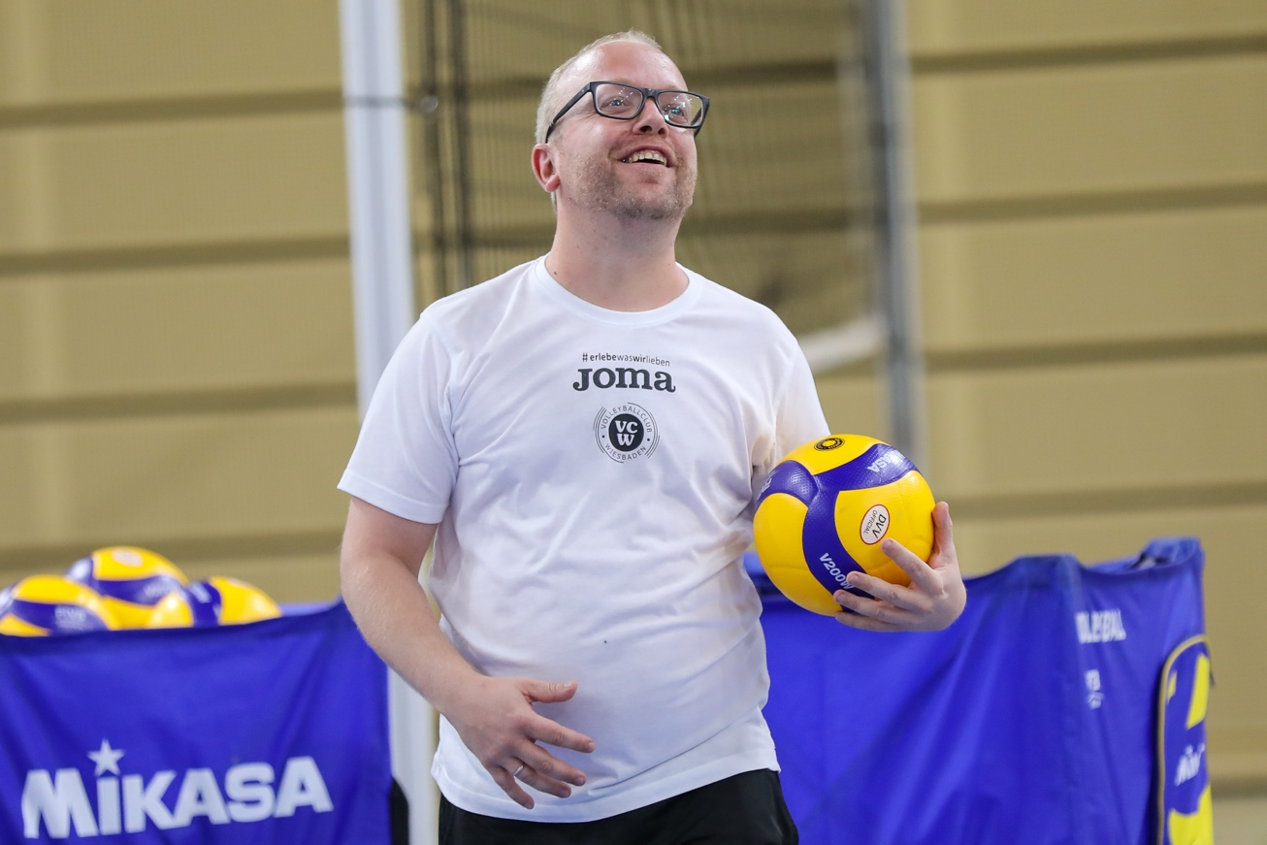
Co-Trainer Olaf Minter beim VCW-Trainingsauftakt am 3. August (Archivbild). Foto: Detlef Gottwald

Über den VC Wiesbaden

Der 1. Volleyball-Club Wiesbaden e.V. wurde 1977 gegründet und ist spezialisiert auf Frauen- und Mädchenvolleyball. Die professionelle Damen-Mannschaft ist seit 2004 ohne Unterbrechung in der 1. Volleyball-Bundesliga vertreten. Die bislang größten sportlichen Erfolge des VC Wiesbaden sind der Einzug in das DVV-Pokalfinale in der Saison 2012/2013 und 2017/2018 sowie die Deutsche Vizemeisterschaft in der Saison 2009/2010. Auch die erfolgreiche Nachwuchsarbeit ist Teil des VCW. Aktuell bestehen über 30 Nachwuchs-Teams, die in den vergangenen Jahren zahlreiche Titel bei überregionalen Volleyball-Meisterschaften sowie im Beachvolleyball erkämpfen konnten. Als Auszeichnung dafür erhielt der VC Wiesbaden im Jahr 2016 das „Grüne Band“ des Deutschen Olympischen Sportbundes (DOSB).

Der VC Wiesbaden ist Lizenzgeber der unabhängigen VC Wiesbaden Spielbetriebs GmbH, die die Bundesliga-Mannschaft stellt. Der Verein ist zudem Mitglied der Volleyball Bundesliga VBL (www.volleyball-bundesliga.de). Die Heimspiele finden in der Sporthalle am Platz der Deutschen Einheit, im Herzen der hessischen Landeshauptstadt statt. Das Bundesliga-Team des VCW wird präsentiert von dem Lilienpartner PLATIN - ESWE Versorgungs AG (www.eswe.com).

Text- und Bildmaterial stehen honorarfrei zur Verfügung – beim Bild gilt Honorarfreiheit ausschließlich bei Nennung des Fotografen. Weitere Pressemitteilungen und Informationen unter: www.vc-wiesbaden.de

